Tisková zpráva
Motorkáři riskují: Jen 6 % má havarijní pojištění
Praha, 9. dubna 2026 – Pouze 6,1 % motorkářů v Česku má sjednané havarijní pojištění, ačkoliv jeho význam roste. Po čtyřech letech poklesu se zájem o něj začíná zvyšovat, většina jezdců ale stále spoléhá pouze na povinné ručení. To v roce 2025 mírně zlevnilo (na průměrných 835 Kč), zatímco havarijní pojištění stojí kolem 7 500 Kč ročně. Nejvíce pojištěných motorkářů je ve Středočeském kraji, nejméně v Karlovarském. Při nehodě tak většina jezdců nemá kryté vlastní škody, vyplývá z analýzy Skupiny Klik.cz.
Jaro je pro motorkáře začátek sezony, ale současně obdobím, kdy se nejvíce ukazuje podceňování rizik. „Většina motorkářů spoléhá pouze na povinné ručení, které pokrývá jen škody způsobené ostatním účastníkům nehody,“ upozorňuje Karel Šultes, ředitel produktu a datové analýzy, Skupina Klik.cz.
Havarijní pojištění, které řeší škody na vlastním stroji, mělo v roce 2025 uzavřeno jen 6,1 % motorkářů sjednávajících pojištění. Přestože jde o meziroční nárůst po čtyřech letech poklesu, dlouhodobý trend zůstává negativní – ještě v roce 2021 mělo havarijní pojištění více než 9 % jezdců. Motorkáři tak zůstávají finančně velmi zranitelní, protože bez havarijní pojistky mohou při nehodě doplácet tisíce i statisíce korun. Odborníci Skupiny Klik.cz upozorňují, že s rostoucími náklady na opravy, ceny práce i náhradních dílů je tento přístup čím dál riskantnější, přestože zájem o havarijní pojištění začíná opět mírně růst.
S výkonem roste i zájem o havarijní pojištění
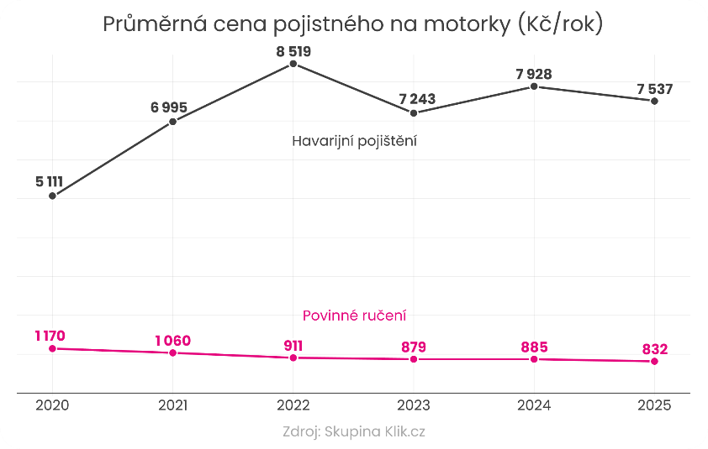
Převážná část pojištěných motocyklů spadá do střední kategorie. Nejvíce jich má objem 251–750 ccm, typicky jde o cestovní a silniční stroje. Výkonově ale převažují slabší motorky do 25 kW (zhruba polovina portfolia), u kterých je havarijní pojištění zároveň nejméně rozšířené.
S vyšším výkonem roste i cena motorky a ochota jezdců chránit svůj stroj. U motorek nad 100 kW má sjednané havarijní pojištění 11,3 % majitelů, zatímco u strojů do 25 kW jen 5 %.
Cena povinného ručení v roce 2025 klesala, nejdražší je v Praze
Průměrná cena povinného ručení v roce 2025 mírně klesla na 835 Kč ročně, nejdražší pak bylo v Praze, kde činilo průměrně 1 026 Kč. Nejlevnější povinné ručení mají naopak motorkáři v krajích s nižší hustotou dopravy, typicky na Vysočině nebo v Jihočeském kraji.
„Za poklesem stojí především změny v cenotvorbě pojišťoven, které více zohledňují například roční nájezd a individuální rizikovost řidiče,“ dodává Šultes.
Naopak havarijní pojištění mírně zdražuje – průměrně vychází na zhruba 7 500 Kč ročně, v Praze téměř 7 900 Kč. Nejvíce pojištěných motorkářů je tradičně ve Středočeském kraji, nejméně v Karlovarském. Výrazné rozdíly jsou ale i v podílu havarijního pojištění – zatímco v Praze má havarijní pojištění přes 14 % jezdců, v některých regionech je to jen kolem 4 %. Vyšší podíl v hlavním městě souvisí s vyšší hodnotou motocyklů, větším rizikem odcizení i vyšší kupní silou.
Jak lze na pojištění ušetřit
Cena havarijního pojištění dlouhodobě roste, a proto je přirozené hledat způsoby, jak tento náklad co nejvíce optimalizovat. Jednou z efektivních cest je sjednání pojištění pouze pro vybraná rizika, která skutečně odpovídají potřebám konkrétního motorkáře. Další úspory lze dosáhnout také nastavením vyšší spoluúčasti – ta sice znamená větší podíl na případné škodě, zároveň však přináší levnější pojistné.
Tip odborníka: Havarijní pojištění si stále sjednává jen malá část motorkářů, přestože jeho význam roste. I když jeho cena v posledních letech mírně stoupá, v porovnání s hodnotou motocyklu jde o relativně dostupnou ochranu. Skupina Klik.cz proto doporučuje nejen kontrolu nastavení stávajících smluv, ale i zvážení širšího krytí – zejména u výkonnějších nebo novějších strojů.
Kontakt pro média:
Vladimíra Kolaříková
PR Manager, Skupina Klik.cz
tel.: +420 602 408 539
e-mail: vladimira.kolarikova@klik.cz

Skupina Klik.cz
Sdružujeme přední české internetové srovnávače, díky kterým nabízíme poradenství a sjednávání produktů tak, abychom co nejlépe pomohli šetřit rodinné finance. Exkluzivní partnerství se všemi klíčovými finančními institucemi na českém trhu nám umožňuje nabídnout zákazníkům to nejvýhodnější řešení při zřizování povinného ručení, havarijního pojištění, pojištění domácnosti a nemovitosti, cestovního pojištění, životního pojištění, ale i při volbě půjček, hypoték a energií. To vše z pohodlí jejich domovů.
Naše srovnávače vystupují jako samostatní zprostředkovatelé dle zákona o distribuci pojištění. Řídíme se zákonem o energetice a předpisy Energetického regulačního úřadu. Plníme roli objektivního a transparentního prostředníka, který je motivován k propagaci nejvhodnějšího produktu pro klienta bez ohledu na konečný výběr značky pojišťovny.
Součástí Skupiny Klik.cz jsou tyto klíčové srovnávače: Klik.cz, Srovnejto.cz, ePojisteni.cz, Tarifomat a Porovnej24.cz. Jsme součástí mezinárodní skupiny Netrisk Group, která kromě Česka provozuje srovnávače v dalších pěti evropských zemích: na Slovensku, v Rakousku, Maďarsku, Polsku a Litvě.

